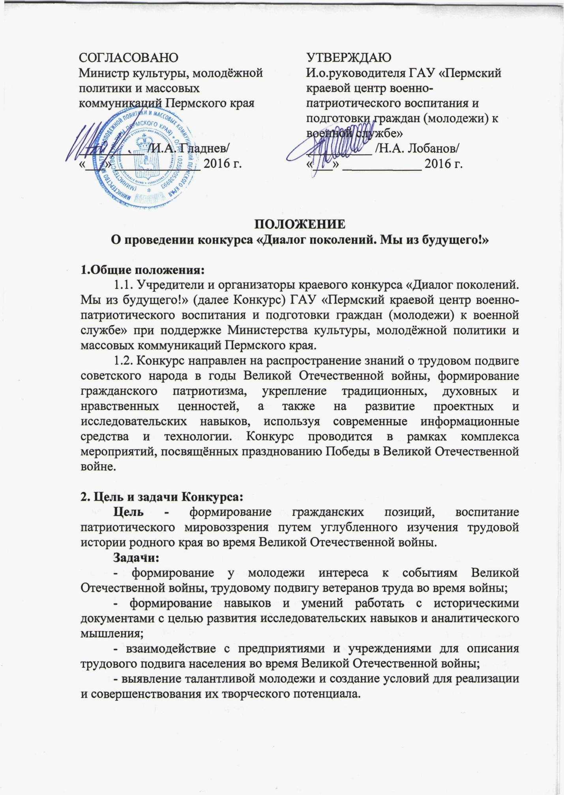

**3. Участники Конкурса:**

Участниками Конкурса являются учащиеся образовательных учреждений всех типов и видов, участники военно-исторических клубов, объединений патриотической направленности г.Перми и Пермского края.

**4. Время, условия и порядок проведения Конкурса:**

* 1. Конкурс проводится в 2 этапа:

4.1.1. Заочный этап - до 29 февраля 2016 г.

4.1.2. Очный этап - апрель 2016 г.

* + 1. **Заочный этап:**

4.1.1.1. Для участия в Конкурсе необходимо подать заявку по форме (Приложение 1).

4.1.1.2. Участник направляет на e-mail: pat.centr@mail.ru работу и фотоматериалы для экспертной оценки жюри.

4.1.1.3. Работы принимаются по теме «Трудовой подвиг жителей Пермского края в годы войны» - рассказ о конкретном труженике тыла, в том числе награжденном за свою трудовую деятельность орденами и медалями СССР или участнике социалистического соревнования (своем родственнике, жителе своего населенного пункта). Работа сопровождается фотоматериалами, которые прилагаются к работе отдельными файлами в формате .jpg, .jpeg с максимальным разрешением.

**Критерии оценки:**

1. Соответствие тематике.
2. Информативная насыщенность.
3. Литературная грамотность.
4. Авторская позиция.
5. Наличие архивных документов (в том, числе фотодокументов).
6. Объем работы не более 10 страниц печатного текста.

**Максимальное количество баллов - 30.**

4.1.1.4. Предлагая свои материалы, авторы принимают личную ответственность за оригинальность исследования и достоверность представленной в нем информации.

4.1.1.5. Работы не возвращаются и не рецензируются.

4.1.1.6. Работы, не соответствующие техническим требованиям, не рассматриваются, к участию в Конкурсе не принимаются.

**4.1.2. Очный этап:**

4.1.2.1. Победители заочного этапа становятся участниками очного этапа. Участникам очного этапа будут направлены письма-приглашения.

4.1.2.2. Очный этап проводится по адресу: г.Пермь, ул.Студенческая, 38, ГКБУ «Государственный архив Пермского края».

4.1.2.3. Участник представляет свою работу без использования электронной презентации, с использованием только фотоматериалов, которые должны быть оформлены на листах бумаги формата А4, А3.

4.1.2.4. Регламент выступления - 3 минуты.

**Критерии оценки:**

1. Историческая, социальная, культурная значимость.
2. Своеобразие и оригинальность представления исторического образа.
3. Масштабность, глубина раскрытия темы.
4. Ораторское искусство воздействия на аудиторию.
5. Свободное владение материалом.
6. Наличие архивных документов (в том, числе фотодокументов).
7. Соблюдение регламента.

**Максимальное количество баллов - 35.**

**4.1.2.5. Контакты:**

Мосягина Ольга Валерьевна + 7 965 56 47 144

Рукавишникова Наталья Викторовна + 7 952 64 13 973

E-mail: [pat.centr@mail.ru](mailto:pat.centr@mail.ru).

**5. Технические требования к оформлению работы:**

1. В теме письма указать Конкурс «Диалог поколений».
2. Шрифт – 14 pt.
3. Работы выполнены в текстовом редакторе Microsoft Word (.dok, .docx, .rtf).
4. Интервал – полуторный.
5. Фотографии должны быть прикреплены отдельными файлами в формате .jpg, .jpeg с максимальным разрешением.

**6. Жюри конкурса:**

6.1. Оценивание конкурсных заданий проводит жюри Конкурса. В состав жюри входят:

- представители организаций культуры;

- представители общественных организаций;

- представители образовательный организаций.

6.2. Состав жюри Конкурса формируется и утверждается организаторами Конкурса.

**7. Подведение итогов и награждение:**

7.1. Итоги Конкурса (заочного и очного этапов) будут объявлены на сайте ГАУ «Пермский краевой центр военно-патриотического воспитания и подготовки граждан (молодёжи) к военной службе» http://gaupatriot.ru/.

7.2. Победителям 1 этапа вручаются дипломы, победители 2 этапа награждаются дипломами и сувенирами. Участникам Конкурса направляются электронные сертификаты, руководителям - электронными благодарственные письма (если указаны в заявке участником).

**7. Финансирование.**

Расходы, связанные с проведением Конкурса несёт государственное автономное учреждение «Пермский краевой центр военно-патриотического воспитания и подготовки граждан (молодёжи) к военной службе».

**Организаторы оставляют за собой право вносить изменения в настоящее положение.**

**Приложение 1**

**ЗАЯВКА**

**на участие в Конкурсе**

**«Диалог поколений. Мы из будущего!»**

**тема: __________________________**

|  |  |  |
| --- | --- | --- |
| № п/п | Содержание |  |
|  | ФИО участника (в именительном падеже) |  |
|  | ФИО участника (в дательном падеже) |  |
|  | Дата рождения участника |  |
|  | Контактный телефон, |  |
|  | E-mail участника |  |
|  | ФИО руководителя участника (в именительном падеже) |  |
|  | ФИО руководителя участника (в дательном падеже) |  |
|  | Телефон руководителя |  |
|  | E-mail руководителя |  |
|  | Населённый пункт |  |
|  | Юридическое название образовательного учреждения |  |
|  | Адрес и телефон образовательного учреждения |  |
|  | Электронный адрес образовательного учреждения |  |

**Дата __________________**

*Направленная заявка является подтверждением участника своего согласия с положением о проведении Конкурса.

**Направленная заявка не является гарантией участия в Конкурсе.